ESTRUCTURAS DE DATOS – NIVEL 15
José F. Vargas y Juan S. Montes

Análisis implementación

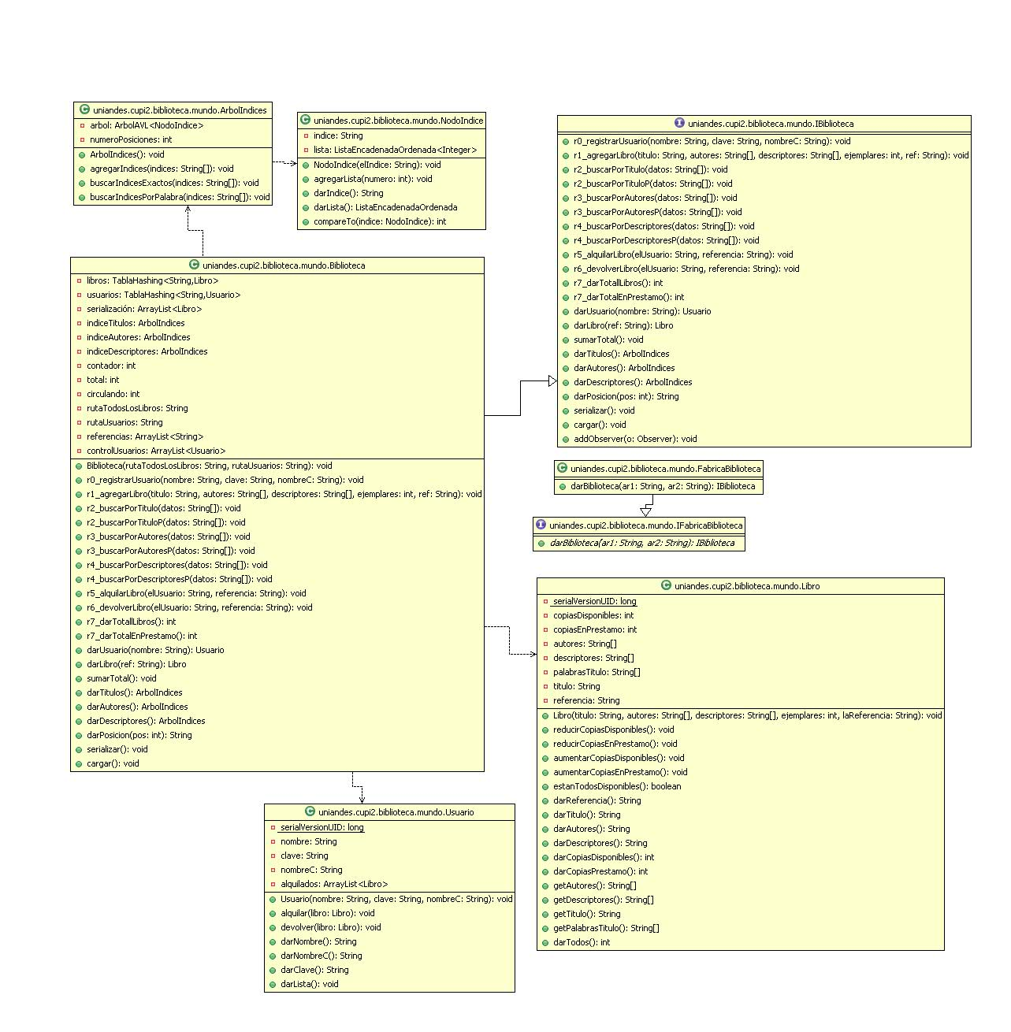

Para cumplir con los requerimientos exigidos se implementaron dos Tablas Hashing y tres Árboles AVL cada nodo del árbol conteniendo a su vez Listas Encadenadas Ordenadas, las tres estructuras siendo de cupi2collections y una ArrayList. La primera tabla hashing es usada con el objetivo de administrar los usuarios, que a su vez contiene un ArrayList para manejar las referencias a los libros alquilados y la segunda para administrar los libros. Los árboles AVL se usan con el proposito de almacenar los índices de los libros y lograr que su inserción y busqueda sea lo más eficiente posible. Las listas contenidas por los nodos del árbol son usadas para almacenar los libros con ciertos índices teniendo por referencia su posición en el ArrayList de referencias, estas listas son ordenadas para que la intersección entre los índices se pueda realizar de modo paralelo y eficiente.

En cuestión a la serialización los libros y los autores son almacenados en ArrayList sin tener en cuenta los árboles. Una vez cargadoos los archivos de serialización se agregan los libros, usuarios y se rearman los árboles con sus índices.

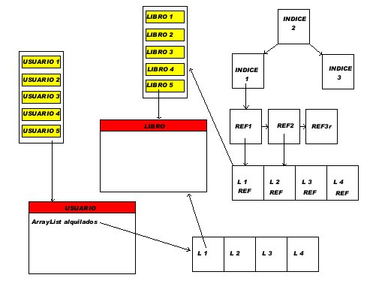

Esquema de representación

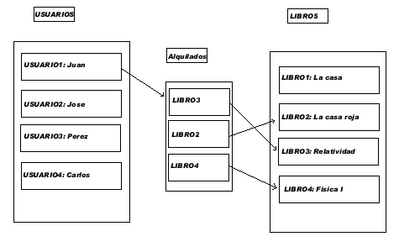

Cálculo de complejidad:

ArbolIndices:
- Constructor, O(1)
- agregarIndices, O(n*n)
- buscarIndicesExactos, O(n*n*n)
- buscarIndicesPorPalabra, O(n*n)
Biblioteca
- Constructor, O(n*n*n)
- r0_registrarUsuario, O(1)
- r1_agregarLibro, O(n*n)
- r2_buscarPorTitulo, O(n*n*n)
- r2_buscarPorTituloP, O(n*n)
- r3_buscarPorAutores, O(n*n*n)
- r3_buscarPorAutoresP, O(n*n)
- r4_buscarPorDescriptores, O(n*n*n)
- r4_buscarPorDescriptoresP, O(n*n)
- r5_alquilarLibro, O(1)
- r6_devolverLibro, O(1)
- r7_darTotallLibros, O(1)
- r7_darTotalEnPrestamo, O(1)
- darUsuario, O(1)
- darLibro, O(1)
- sumarTotal, O(1)
- darTitulos, O(1)
- darAutores(), O(1)
- darDescriptores(), O(1)
- darPosicion(int), O(1)
- serializar, O(1)
- cargar, O(n*n*n)
Libro
- Constructor, O(n)
- reducirCopiasDisponibles, O(1)
- reducirCopiasEnPrestamo, O(1)
- aumentarCopiasDisponibles, O(1)
- aumentarCopiasEnPrestamo, O(1)
- estanTodosDisponibles, O(1)
- darReferencia, O(1)
- darTitulo, O(1)
- darAutores, O(n)
- darDescriptores, O(n)
- darCopiasDisponibles, O(1)
- darCopiasPrestamo, O(1)
- getAutores, O(1)
- getDescriptores, O(1)
- getPalabrasTitulo, O(1)
- darTodos, O(1)
NodoIndice
- Constructor, O(1)
- agregarLista, O(n)
- darIndice, O(1)
- darLista, O(1)
- compareTo, O(n)
Usuario
- Constructor, O(1)
- alquilar, O(n)
- devolver, O(n)
- darNombre, O(1)
- darNombreC, O(1)
- darClave, O(1)
- darLista, O(1)

